微信小游戏：模仿Unity游戏CityRun
工具：three.js
过程概述：先在webstorm上完成主要的逻辑、场景搭建、模型加载以及简单的分数UI，然后在到微信开发者工具进行移植

逻辑：玩家控制角色左右移动及跳跃，游戏开始后，通过建筑、树以及车等向玩家方向移动造成玩家人物向前走的视觉效果，玩家通过吃金币钻石来获取分数，碰到树或者车，玩家失败。

//WebSotrm上
场景搭建：如下图
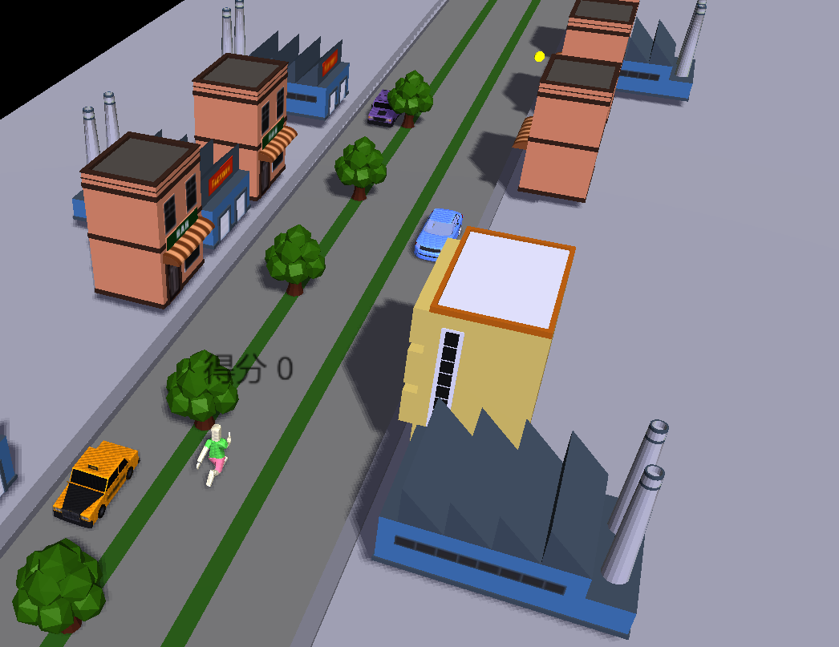
首先从unity中导出gltf模型，导入Unity2Sketchfab-2.2.1.unitypackage，点击菜单栏tools下的sketchfab（shxt3d 789456123）登陆，然后选择模型点击upload object，就会在指定目录生成gltf模型以及贴图
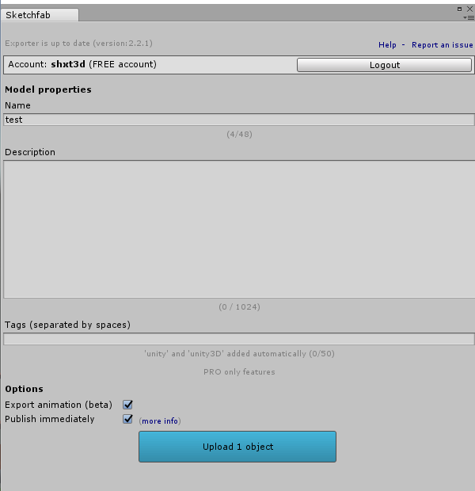
之后就是加载GLTFLoader.js才能对gltf模型进行导入(不同格式的模型需要用到不同的loader),以加载房屋并加到场景为例:
var loader = new THREE.GLTFLoader();
loader.load('models/gltf/Build/Unity2Skfb.gltf',function (gltf) {
scene.add( gltf.scene );//gltf.scene是模型本体，包含mesh等相关信息，需要在 gltf.scene.children里查看
gltf.scene.children[0].children[0].castShadow=true;//设置mesh能产生阴影
gltf.scene.scale.set(0.3,0.3,0.3);//设置物体的缩放
house.push(gltf.scene );//放入house数组，以便在后续每帧移动
i=getRandomInt(0,1);//以下都是决定物体的位置及朝向
if(i==0){
gltf.scene.rotation.y=Math.PI;
gltf.scene.position.set(31.5, 1, housePos[i]-1);
}
else{
gltf.scene.position.set(48.5, 1, housePos[i]);
}
)};

车、建筑等移动：物体加到场景后并加到对应的数组，然后在animate()（每帧调用的函数）进行位置的变化，如车：
for(var j in car){
car[j].position.x-=0.25;
}

建筑等需要一定时间 间隔产生，一定时间后移除场景,因此采用setInterval(function(){把对饮物体加入到场景，并调整位置等
set Timeout(function(){移除场景},在场景中的时间);
},时间间隔);

人物的控制：在webstorm上采用窗口监听事件，通过按下键盘上的键来控制玩家，微信小游戏上采用touchEvent

游戏的碰撞检测：threejs并没有专门的碰撞检测的方法，因此采用的是threejs的射线检测
原理（射线检测是检测物体的几何信息，我没找到gltf的顶点信息，因此采用一个物体绑定一个box，实际上就是box和player 的碰撞，而box和被碰撞物体的位置保持一直）：因为多个物体会和player碰撞，因此封装成一个方法
//检测palyer是否与object发生碰撞
//player是玩家，playerVertices是模型的顶点数组（因为我找到gltf的顶点信息，因此创建了一个box，并将box的顶点数组赋值给playerVertices），object是与player碰撞的存储物体的数组，isReward,isCoin用来判断是否是加分物体，action是function用来碰撞之后的操作
function collision(player,playerVertices,object,isReward,isCoin,action) {
if(playerVertices){
var originPoint=player.position.clone();//获取物体中心点坐标
for(var vertexIndex=0;vertexIndex<playerVertices.length;++vertexIndex){
//顶点原始坐标
var localVertex=playerVertices[vertexIndex].clone();
//顶点经过变换后的坐标
var globalVertex=localVertex.applyMatrix4(player.matrix);
//获得由中心指向定点的向量
var directionVector=globalVertex.sub(player.position);
//将方向向量初始化并发射光线
var ray =new THREE.Raycaster(originPoint,directionVector.clone());
//检测射线与多个物体的相交情况
//如果为true，它还检查所有后代。否则只检测该对象本身，缺省值为false
var collisionResults = ray.intersectObjects(object,true);//collisionResults是存储碰撞到的物体的数组,所有与player碰撞后的物体储存在这数组中
if(collisionResults.length>0 && collisionResults[0].distance<directionVector.length() ){
if(isReward){
for(var i in collisionResults){
//给金币和钻石增加了count=1的属性，因为射线检测在碰撞过程中会有多次碰撞，会导致加分不确定，用这个属性控制只加分一次
if(collisionResults[i].object.children[0].count==1){
if(isCoin){
score+=5;//吃到金币加5分
}
else{
score+=10;//吃到钻石加10分
}

collisionResults[i].object.children[0].count++;//碰撞之后需要++，保证一个金币只触发一次加分
scene.remove(collisionResults[i].object);//从场景中移除碰撞体（box），以及box的子物体（金币的gltf模型，在把模型加载到场景的时候，把模型设置box（碰撞体）的children（如cube.children.push(gltf.scene);））
scene.remove(collisionResults[i].object.children[0]);
}

}
}
action();
}
}
}
}
例：与车碰撞的碰撞检测(carCube就是存与对应车绑定的box)
collision(player,playerVertices,carCube,false,false,function () {
gameOver=true;//游戏结束标志
scene.remove(player);//从场景移除玩家
});

player人物模型的动画的播放（当时制作的时候因为导出模型插件的问题，动画一直没实现）:
在加载模型的时候需要创建一个数组去存储模型带的animations
anim = gltf.animations;
mixer = new THREE.AnimationMixer(gltf.scene);//参数是模型本体
if (anim) {
var animation = anim[2];//这是一个奔跑的动画
mixer.clipAction(animation).play();//播放该动画
}
以上还不能进行播放，还需要在animate()里调用更新
if(mixer) {
mixer.update(clock.getDelta());//在webstorm中直接用clock.getDelta()可以直接播放了，但是在微信小游戏中需要*1000，不然动画播放动作极慢极慢(坑)
}

制作UI：参考资料（https://www.evermade.fi/pure-three-js-hud/）
var hudCanvas = wx.createCanvas();//在创建一个画布
hudCanvas.width = innerWidth;
hudCanvas.height = innerHeight;
hudBitmap = hudCanvas.getContext('2d');//采用2d，3d的用webgl
hudBitmap.font = "bold 20px Arial"//设置字体格式
hudBitmap.textAlign = 'center';
hudBitmap.fillStyle = "#ffffff"
hudBitmap.fillText('Initializing', 80,50);

//创建一个正交相机
cameraHUD = new THREE.OrthographicCamera(
-innerWidth / 2, innerWidth / 2,
innerHeight / 2, -innerHeight / 2,
0, 100
);

sceneHUD = new THREE.Scene();//创建新场景
hudTexture = new THREE.Texture(hudCanvas);//把当前画布当作一张纹理，贴到全屏的plane上
hudTexture.minFilter = THREE.LinearFilter;
hudTexture.needsUpdate = true;
var material = new THREE.MeshBasicMaterial({ map: hudTexture });
material.transparent = true;
var planeGeometry = new THREE.PlaneGeometry(innerWidth, innerHeight);
var plane = new THREE.Mesh(planeGeometry, material);
sceneHUD.add(plane);
UI初始化后需要在animate（）中更新
hudBitmap.clearRect(0, 0, innerWidth, innerHeight);//清除当前画布上的信息(其实就是每帧清楚后再重新画)
hudBitmap.drawImage(//画图
scorePng,//new image()
0, 30,//位置
73, 22//大小
);
hudBitmap.font = "bold 25px Arial";
hudBitmap.fillText(": " + score, 100, 50);
hudTexture.needsUpdate = true;
//一下再微信小游戏中需要注意，不然再真机上测试会出先多个屏幕（一定要在真机上测试，模拟的有多坑,很多模拟的显示没问题）
renderer.autoClear = true;//渲染之前的场景一定要为true，不然真机上显示多个屏幕的画面,模拟的正常
renderer.render(scene, camera);
renderer.autoClear = false;//只有位false才能显示UI
renderer.render(sceneHUD, cameraHUD);//要放后渲染

关于阴影（耗性能，每帧需要计算）
在Three.js中，能形成阴影的光源只有THREE.DirectionalLight与THREE.SpotLight；
renderer.shadowMapEnabled = true;
然后，对于光源以及所有要产生阴影的物体调用：
xxx.castShadow = true;
对于接收阴影的物体调用：
xxx.receiveShadow = true;
对于聚光灯，需要设置shadowCameraNear、shadowCameraFar、shadowCameraFov三个值，类比我们在第二章学到的透视投影照相机，只有介于shadowCameraNear与shadowCameraFar之间的物体将产生阴影，shadowCameraFov表示张角。
对于平行光，需要设置shadowCameraNear、shadowCameraFar、shadowCameraLeft、shadowCameraRight、shadowCameraTop以及shadowCameraBottom六个值，相当于正交投影照相机的六个面。同样，只有在这六个面围成的长方体内的物体才会产生阴影效果。

在微信中坑比较多，但已经能直接只用threejs的大部分功能
要使用已经包装好的库需要导入weapp-adapter.js 和symbol.js
引入three.js：var THREE = require('./js/three.js');
注意：需要用到three.js的js文件都需要再这样引入
微信小游戏中至少需要一下三个文件,游戏从game.js开始执行
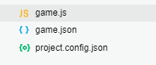
在微信开发者工具中加载模型会遇到以下问题：
TypeError: n.addEventListener is not a function
at Ia.load (three.min.js:638)
at ke.load (three.min.js:723)
at new Main (main.js? [sm]:36)
at game.js? [sm]:6
at require (WAGame.js:11)
at gamePage.html:84
这是因为微信给出的 XMLHttpRequest 缺少 addEventListener 造成的。我们可以自行在 weapp-adapter.js 中添加它。
在 weapp-adapter.js 中找到 XMLHttpRequest 的定义部分，为其增加一个新的 key ：
{
key: 'addEventListener',
value: function addEventListener(type, listener) {
if (typeof listener === 'function') {
let event = { target: this }
let that = this
this['on' + type] = function () {
listener.call(that, event)
}
}
}
}
在这之后需要把模型资源上传到网络，通过网络加载模型（小游戏有大小限制）
如：loader.load('http://www.shinexr.com:89/rawassets/gltf/car/car.gltf', function (gltf) {
gltf.scene.scale.set(0.8, 0.8, 0.8);
gltf.scene.rotation.y += Math.PI;
c0 = gltf.scene;
c0Cube =new THREE.Mesh(new THREE.BoxGeometry(1, 0.4, 1.3), new THREE.MeshBasicMaterial({ color: 0x00aaaa, transparent: true, opacity: 0 }));
});

在创建UI的时候会遇到的问题:在微信小游戏中并没有‘ImageBitmap’这个全局对象，所以在加载纹理贴图时会报错，此时需要修改源码(这是我在网上查找到的，博客上并没有详细说明在哪里修改源码，因此直接用了博主的three.js文件，地址：https://blog.csdn.net/register_man/article/details/78950187)

关于游戏暂停：
通过一个bool来控制，这样的方式不太适合大的游戏，但是对于小游戏来说已经很直接明了了（学长传授）
检测bool——func()；
if(bool)
return;
如:退出到后台：wx.onHide(function(){
If(gameOver)
return;
})
//退出当前小游戏
wx.exitMiniProgram();

在手机上操作玩家,给画布加监听事件:
canvas.addEventListener('touchstart', ((e) => {//touchstart,手指刚按下的时候,touch事件可查看官方小游戏文档
e.preventDefault()
beginPosX = e.touches[0].pageX
beginPosY = e.touches[0].pageY
}).bind(this))

canvas.addEventListener('touchmove', ((e) => {
e.preventDefault()
endPosX = e.touches[0].pageX
endPosY = e.touches[0].pageY
//手指按住左移
if (beginPosX < endPosX && btn) {
if (player.position.z <= 4.5) {
player.position.z += 0.1;
}
beginPosX = endPosX;
}
//按一下右移
if (beginPosX > endPosX && btn) {
if (player.position.z >= -2.5) {
player.position.z -= 0.1;
}
beginPosX = endPosX;
}
//jump
var index = getRandomInt(0, 1);
//判断是不是手指上划的条件（横向距离变化小，纵向距离变化大）
if ((beginPosY-endPosY)>60 && Math.abs(beginPosX-endPosX)<0.1 && jumping && btn) {
tweenUp.start();
btn = false;
jumping = false;
mixer.clipAction(anim[index]).play();
beginPosY = innerHeight / 2;
setTimeout(function () {
tweenDown.start();
setTimeout(function () {
mixer.clipAction(anim[index]).stop()
btn = true;
jumping = true;
}, 330)
}, 450)
}
}).bind(this))

动画
在 JavaScript 中，一般通过 setInterval/setTimeout/requestAnimationFrame 来实现动画效果。小游戏对这些 API 提供了支持：
setInterval()
setTimeout()
requestAnimationFrame()
clearInterval(需要取消的id)
clearTimeout(需要取消的id)
cancelAnimationFrame(需要取消的id))
如：var frame=requestAnimationFrame(aniamte);
var interId=setInterval(function(){},time);
clearInterval(interId);
cancelAnimationFrame(frame);

手机调试注意：没有配置服务器，需要打开调试模式才能使用request
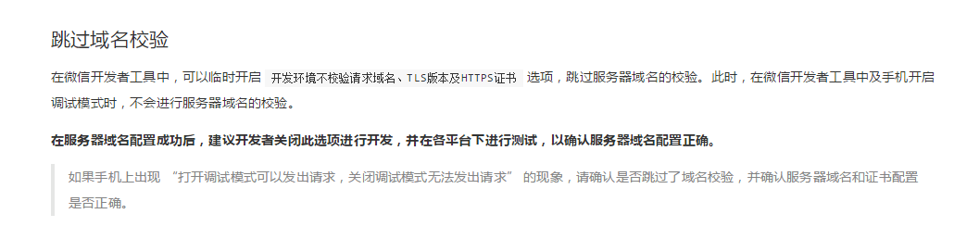
游戏优化：
主要在模型的加载和UI的更新
模型加载只需要加载一次，之后对加载的模型用clone()方法
Player被移除场景后，重新开始只需要scene.add(player),并且调整位置
分数UI不需要每帧更新，只有在分数改变的时候才会更新

小游戏截图：
